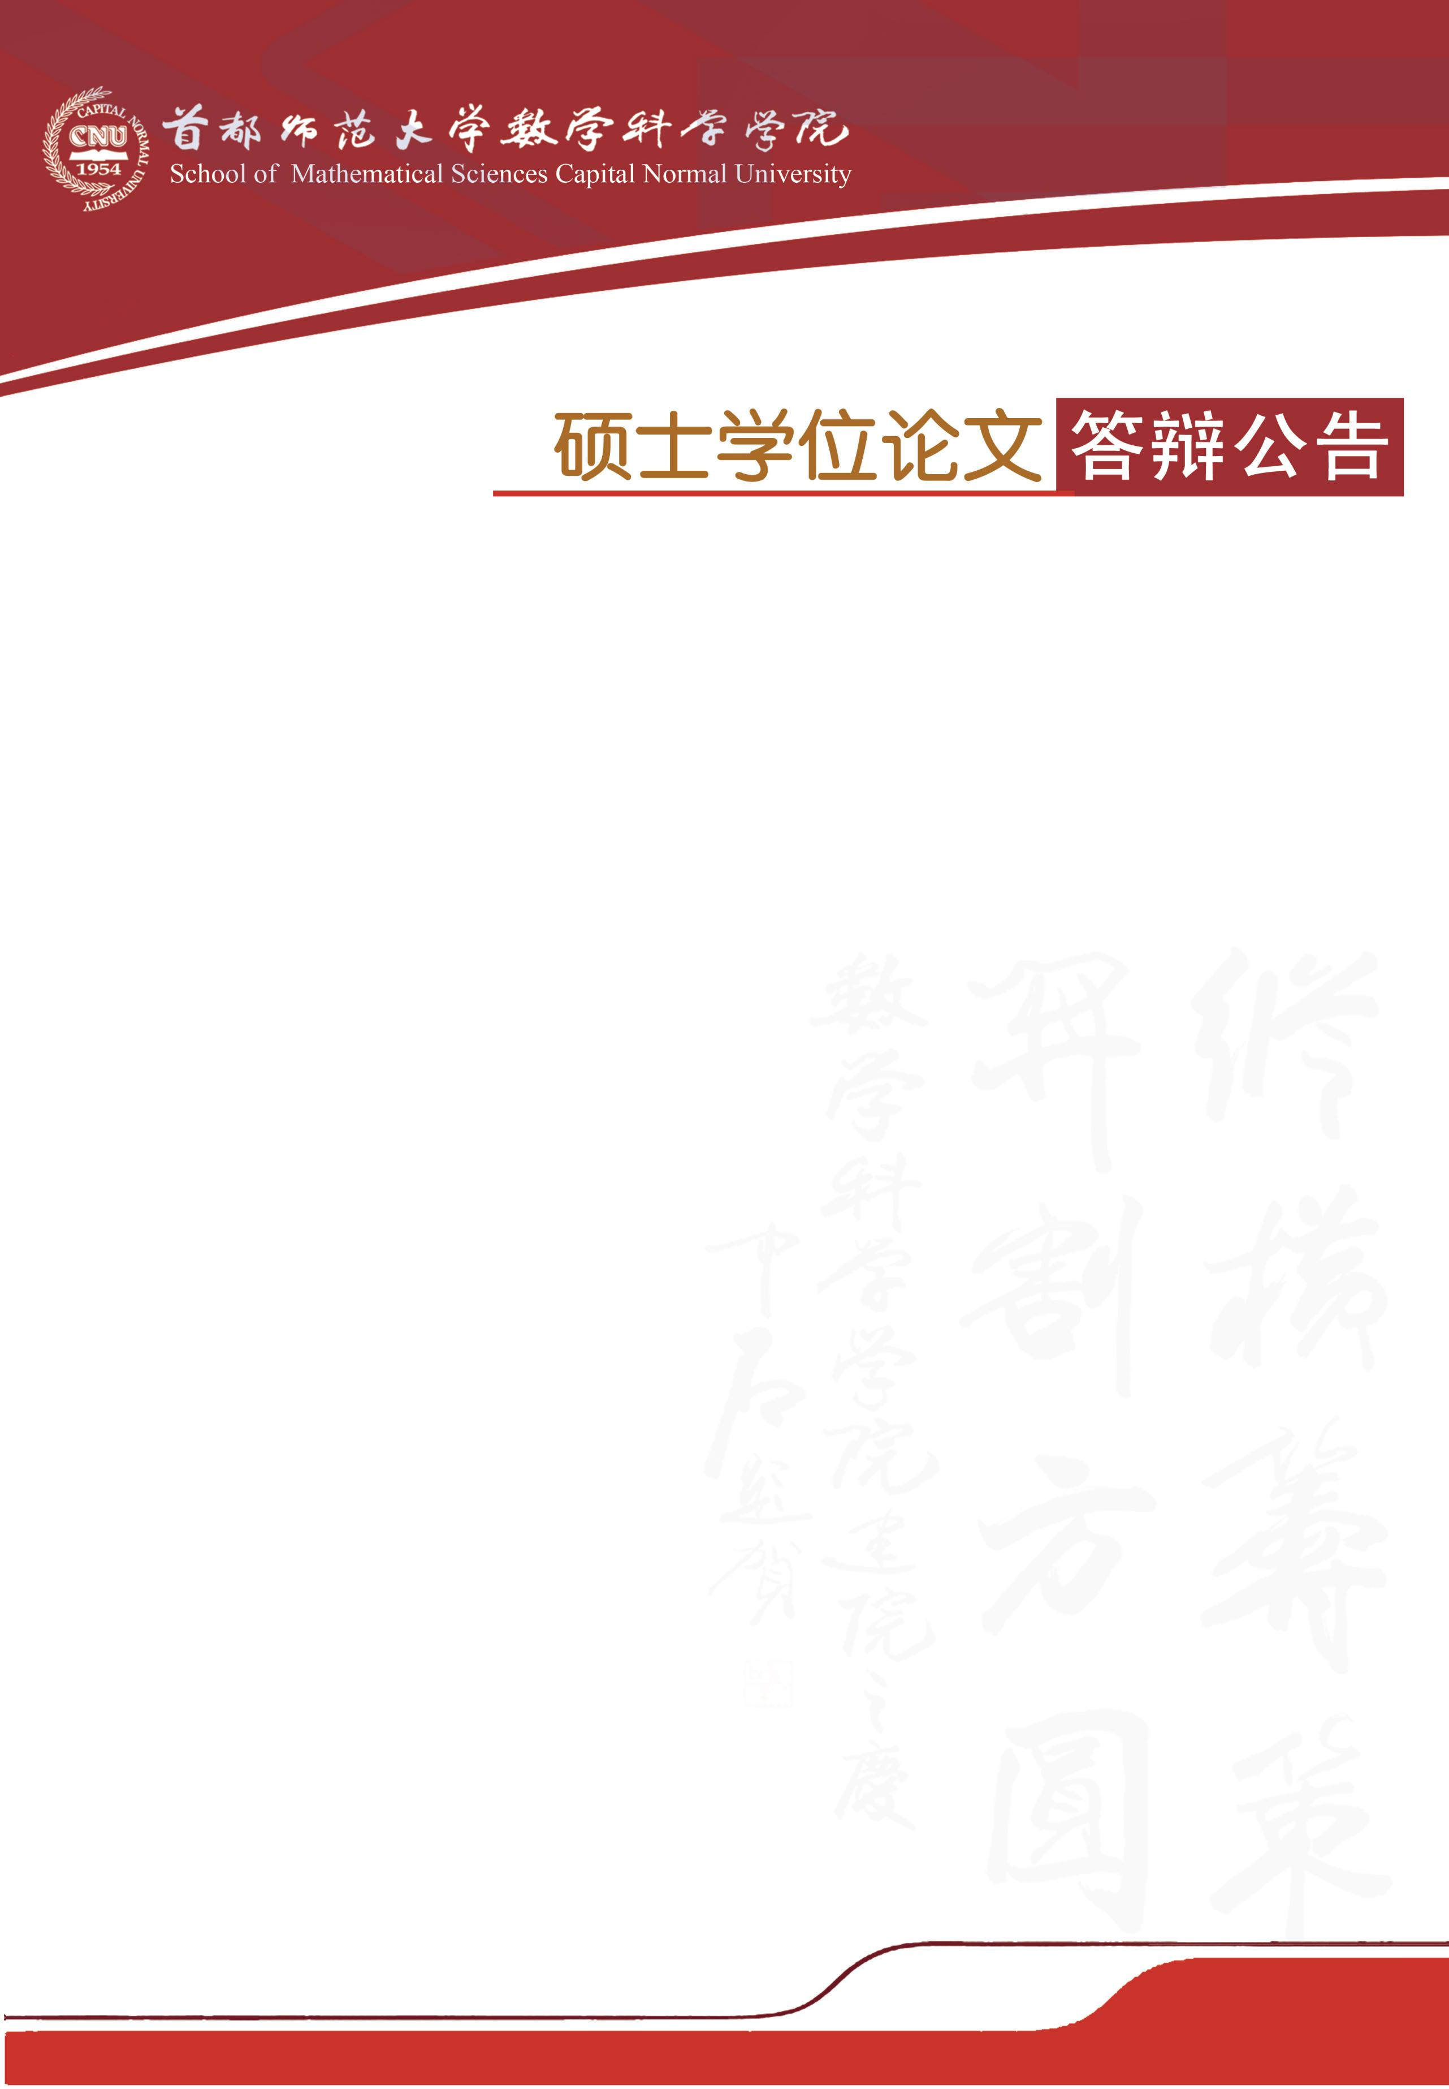

学科专业：统计学

答辩时间：2019年5月17日（星期五）15:00开始

答辩地点：首都师范大学教二楼613教室

答辩委员会主席：李 勇 教 授（北京师范大学）

答辩委员会成员：田茂再 教 授（中国人民大学）

张新雨 副研究员（中科院数学院）

|  |  |  |
| --- | --- | --- |
| **答辩人** | **论文题目** | **指导教师** |
| 肖 颖 | 半参数模型下有限总体非线性参数的有效估计 | 邹国华 教授 |
| 杨 同 | 缺失数据下有限总体均值的估计 | 邹国华 教授 |
| 吴盼盼 | 基于缺失匹配样本的有限总体估计 | 邹国华 教授 |